日紅玉商品介紹
透氣網格靠墊 鞋墊
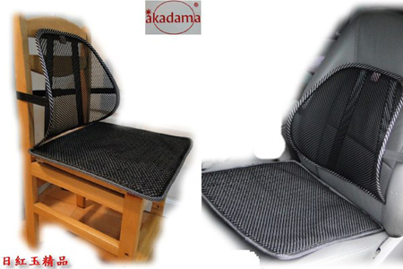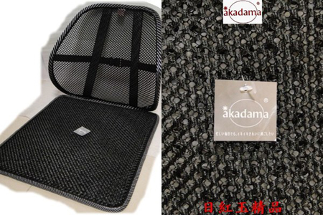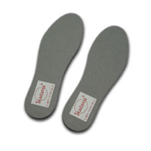
高密度優眠枕
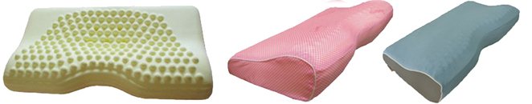

《外布套不定期更換花色》3D立體設計，智慧型調整所需不同角度，支撐性佳，符合人體工學，是優質睡眠的選擇。
高密度科技枕
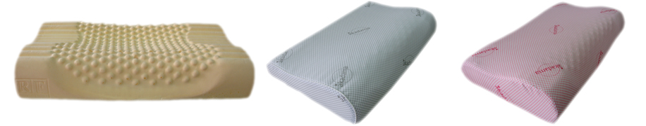
外布套不定期更換花色》高密度製作，肩頸斜度支撐設計，背部不懸空、不落枕，符合人體工學，有兩款高度設計，適合不同身形的人使用。

壓健康枕/備長炭釋壓枕
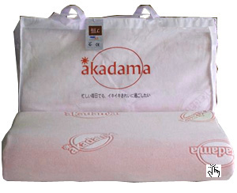依照人體頭部重量與形狀，設計出完全均勻支撐，但不反彈的釋壓枕，讓您於睡眠時頸部完全放鬆，無論是仰睡或側睡，都能保持最正確自然的頸姿
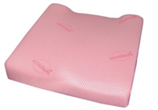高密度減壓坐墊 特殊人體工學造型，服貼腿部及臀部線條，真正達到減壓效果，讓您久
坐不累。於大腿處厚達10公分之絕佳支撐，使您雙腿不再痠麻脹痛。坐墊底部有特殊防滑設計，改善一般坐墊不
易固定之缺點
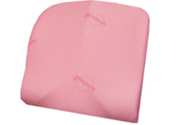高密度護脊靠墊 完全服貼人體背部曲線，左右包覆支撐，使身體全然放鬆。在中央脊椎
處，加強保護及支撐效果。 靠墊背部設計固定帶，置於椅背上不會滑落。

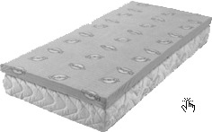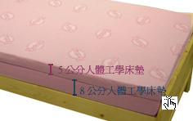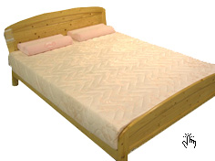
5cm 8cm 20cm
日紅玉名床是日本醫療級品牌，不僅獲得ISO9001品質認證，以及加州防火材質認證，更是國內極少數榮獲 CE
歐盟醫療器材第一等級認證的廠商。akadama的產品是由最新研發
的釋壓聚合膠原製成，這種高科技材質具有吸震、減壓、及低回彈力的功能，能完全服貼身體的曲線，平均分
散各壓迫點的壓力，身體各部位均能得到完整的支撐與釋壓，而且完全不受枕邊人翻身的影響。讓您每天一覺
醒來，都能獲得最大的滿足，從此與腰痠背痛說再見！

木質纖維抹布、洗碗巾
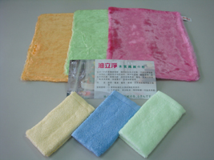
日本100%木質纖維精製，極佳的去油汙效果，不含化學物質，採用對人體無害的活性染料，高科技脫糖、脫脂處理，具有天然抗菌、抑菌功能，使用後無異味、霉味，且清洗容易，無須清潔劑，保護雙手，是環保新選擇。用 途：廚房、餐桌、餐具、玻璃，及其他各種用品之清潔。使用說明：◎ 使用前請先沾濕或擰乾再使用。◎ 不使用時，清洗乾淨，保持乾燥，可延長其使用壽命。

手作蓆安全帽内套

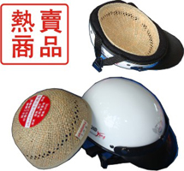涼爽、透氣、吸汗、天然草香味採用台灣正三角藺草，純手工編織，堅固耐用易清理，讓您安全帽戴得清爽舒適，更衛生。 藺草系列：床蓆，枕蓆，坐蓆....等。

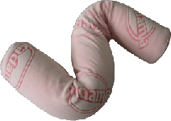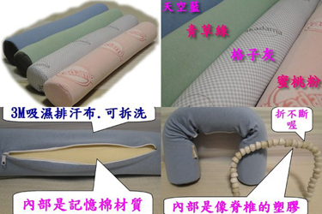
記憶綿結合塑鋼關節，可隨意彎曲變化您所須角度，當頸枕、腰枕、趴枕多用途，車內的好幫手。

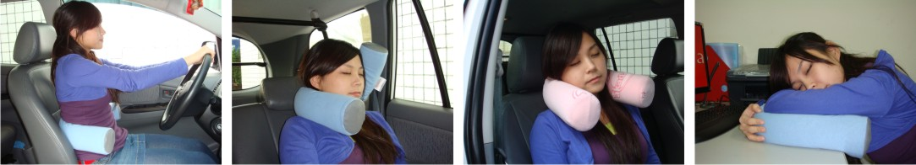 太空棒
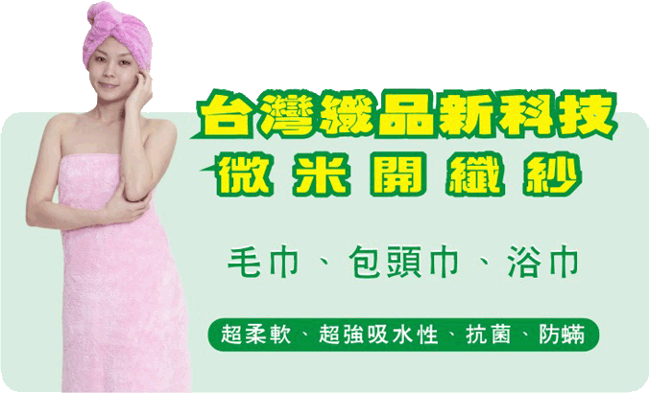
超強吸水，超優觸感，是大人小孩都適合的居家織品，浴巾、小浴巾、枕巾、毛巾、方巾、手帕巾
各種尺寸皆有。貼心建議：請勿使用柔軟精 新品請先洗滌後再使用。使用一段時間後，可用熱水(約90C)浸
泡洗粉五十分鐘，可使纖紗再開，效果更佳。
優雅浴袍 浴巾 SAP浴裙 ‧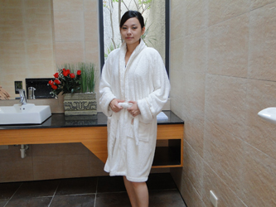 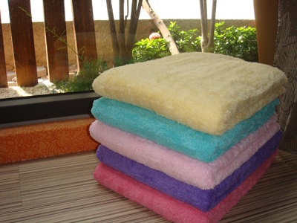 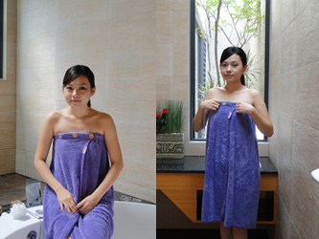

枕巾‧小浴巾‧50X90 長方巾‧26x35

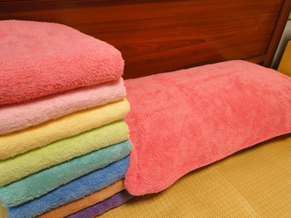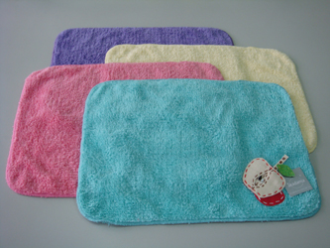‧
包髮巾‧風靡日本‧洗頭不用吹風
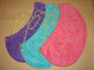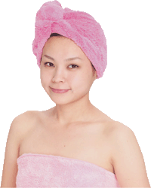
吸水止滑浴墊‧ 輕鬆踏兩下 讓您屋內不再濕答答。吸水性極佳，柔軟好觸感，加強
止滑效果，更安全，不滑倒。(可訂作特殊造型尺寸)
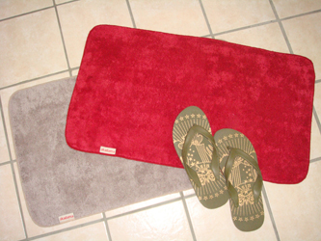
平面式乾濕兩用，360度旋轉，輕鬆擦拭零死角，超細纖維布面，快乾、吸水、易拆洗、不掉屑、
免用清潔劑，輕巧靈活，讓您美美做家事
